台南縣永康市三村國民小學八十八學年度第一學期自然科學第一次評量試題
四年 班 姓名 座號

一、是非題:每題3分，共24分
( ) 1.在同一天，月亮形狀大約相同。
( ) 2.糖水中的水完全蒸發後，糖也會隨著不見。
( ) 3我們只要有恆心，每天都可以看見月亮。
( ) 4.農曆初七、初八亮左邊一半的月亮，稱為上弦月。
( ) 5.糖加入水中攪拌後不見了，這時糖已不存在水中。
( ) 6.明礬水溶液在實驗後，可以回收供下次使用。
( ) 7.溫度的高低會影響明礬在水中溶解的多或少。
( ) 8.由這次滿月到下次滿月的時間，大約需30天。
二、選擇題：每題3分，共36分
( ) 1.月亮在天空移動的方向如何？(1)由東向西 (2)由西向東 (3)由南向北 (4)由北向南。
( ) 2.下列哪一種物質不能溶解在水中？(1)糖 (2)鹽 (3)明礬 (4)鐵粉。
( ) 3.使用月亮觀測器前，必須先用指北針找出哪一個方向？(1)東方 (2)西方 (3)南方 (4)北方。
( ) 4.如何處理實驗的明礬水溶液？(1)回收再利用 (2)倒入水溝 (3)埋入土裡 (4)喝掉以兔浪費。
( ) 5.下弦月是什麼形狀？(1)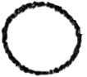 (2)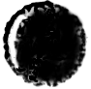 (3)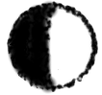 (4)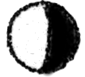。
( ) 6.哪一種方法不能使未完全溶解在水中的明礬繼續溶解？ (1)放入冰箱 (2)加熱 (3)攪拌 (4)加水。
( ) 7.水加糖後，水的重量有何變化？(1)變輕 (2)變重 (3)不變 (4)以上都有可能。
( ) 8.從農曆初一到初七，哪一種月形是最慢出現的？(1)下弦月 (2)上弦月(3)滿月 (4)眉形殘月。
( ) 9.在什麼時候看不見月亮？(1)早上和晚上 (2)晚上 (3)中午 (4)早上和下午。
( ) 10.使用觀月器時，應面向何方呢？(1)東方 (2)南方 (3)西方 (4)北方。
( ) 11.濃度低的糖水滴入濃度高的糖水中，結果會如何？(1)濃度低的沈在下面 (2)濃度高的浮在上面 (3)濃度低的浮在上面 (4)不一定。
( ) 12.下列哪一項是日常生活中有關溶解的例子？(1)冰塊加水變水 (2)水蒸氣變成小水滴 (3)糖加水變成糖水 (4)開水冒煙。
三、月形光亮部位在左邊的，請在( )畫ｏ，亮右邊的打ˇ：每題2分，共12分
( )1.下弦月。
( )2.眉形殘月。
( )3.端午節的月亮。
( )4.農曆20日。
( )5.上弦月。
( )6.眉形新月。
四、依月形出現的先後順序，在□中填2-8:每題2分，共14分
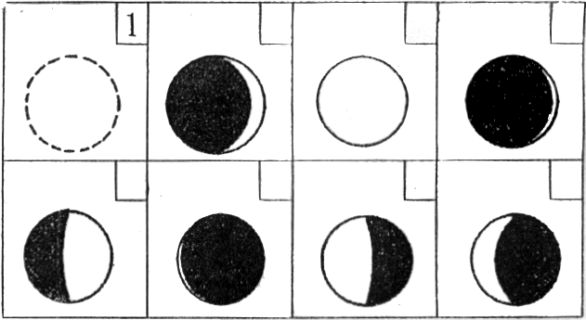
五、不同濃度的糖水分層實驗中，下列操作方法何者正確?請在( )畫ｏ，錯誤的打ｘ：每題2分，共14分
( )1.做糖水分層時，不可以攪拌。
( )2.實驗時，一定要將紅墨水加入濃度低的糖水中。
( )3.為了觀察方便，可在濃度高或濃度低的糖水中加入紅墨水。
( )4.實驗時，用藍、黑墨水也可以。
( )5.染料加愈多，實驗結果愈明顯。
( )6.將濃度高的糖水滴入濃度低的糖水，滴管離水面要近。
( )7.將濃度低的糖水滴入濃度高的糖水中，濃度高的糖水浮在上層。

